Любимая Турция (с проходом вдоль Афона)

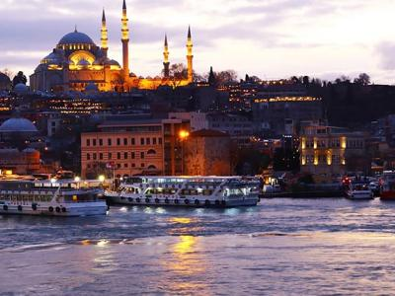
  Стоимость круиза: | от 98 700 руб
  Продолжительность: | 8 дней / 7 ночей
  Судно: | ASTORIA GRANDE
  Даты заезда: | c 13-09-2025 по 20-09-2025
  Параметры круиза: | Русская группа

Цена круиза на 1 человека

Роял-сьют | 502 600 руб
Джуниор-сьют | 329 000 руб
Минисьют с окном OA | 111 300 руб
С балконом BB | 198 800 руб
Минисьют с окном (ограниченный вид) OV | 105 700 руб
С иллюминатором PA | 107 100 руб
Внутренняя IE | 98 700 руб

Особенности круиза

8-дневные круизы из Сочи в Турцию – настоящий хит двух прошедших навигаций. В маршруте запланированы длительные стоянки в портах, чтобы гости лайнера могли проникнуться атмосферой этой загадочной восточной страны. На выбор есть несколько вариантов маршрута с заходом в Эгейское и Мраморное моря. В зависимости от маршрута, вы увидите: Чешме, Синоп, Амасру, Унье (Орду), Трабзон и конечно, великолепный Стамбул. Во время 2-дневной стоянки в Стамбуле, вы успеете осмотреть большинство достопримечательностей, сможете побывать на Гранд-базаре или прокатиться на трамвае по улице Истикляль.
ВНИМАНИЕ: цены приведены с учетом ограниченного спецпредложения, окончательная цена уточняется при бронировании.

Программа круиза

День 1 Отправление: 21:00. Страна: Россия
Сочи

Посадка на лайнер с 16:00 до 19:00. Отправление из Сочи в 21:00.
День 2
В море

Вас ждет целый день в море, во время которого вы сможете детально изучить лайнер, погрузиться в широкий выбор развлечений, искупаться в бассейне или напитаться солнцем на открытой палубе. По желанию вы можете поучаствовать в спортивных состязаниях, отправиться в фитнес-центр, на мастер-класс, в кинотеатр или понежиться в спа-центре с сауной. Вас также порадует разнообразие меню в двух ресторанах с четырехразовым питанием по системе «шведский стол» и ресторане высокой кухни A la Carte. 6 специально созданных для Astoria Grande шоу-программ проводятся каждый день в театре Grande, где выступает профессиональная команда певцов, музыкантов и танцоров. Есть множество сценариев идеального дня борту. Уверены, что вы найдете свой!
День 3 Прибытие: 10:00. Отправление: 20:00. Страна: Турция
Стамбул

Знакомство со Стамбулом в круизе начнется с захода лайнера по проливу Босфор со стороны Черного моря, что делает маршрут еще более уникальным, ведь вы можете прекрасно рассмотреть весь город с воды, у вас на это будет больше часа. Стоять лайнер будет в порту Сарайбурну, который расположен на одноименном мысе в исторической части Стамбула. Сам мыс известен тем, что разделяет залив Золотой Рог и Мраморное море, также здесь располагается знаменитый дворец Топкапы и парк Гюльхане. Рядом с портом находится станция метро, что позволяет за короткий срок добраться до основных достопримечательностей города. В Стамбуле вы можете отправиться на одну из многочисленных экскурсий или изучить город самостоятельно. Помимо экскурсий вас также ждет масса вариантов отдыха на борту и вечерняя развлекательная программа.
День 4 Прибытие: 14:00. Отправление: 19:00. Страна: Греция
Афон

Гора Афон – одно из главных святых мест для православных христиан. Считается, что это земной Удел Богородицы, и Дева Мария до сих пор приглядывает за монахами на Афоне. Это место является объектом Всемирного наследия ЮНЕСКО. Святая гора расположена на полуострове Халкидики и омывается водами Эгейского моря.
На Афоне находится 20 монастырей: 17 греческих, один русский (Свято-Пантелеимонов), сербский и болгарский. Также здесь есть древнейшая обитель монашеского государства — Великая лавра (лавра Святого Афанасия), основанная в 963 году. Паломники и гости Афона поднимаются на вершину Святой горы, где находится храм Преображения Господня и установлен массивный крест – одна из главных афонских святынь.
День 5 Прибытие: 07:00. Отправление: 15:00. Страна: Турция
Чанаккале

Чанаккале – город, который легко узнать издалека. Его ослепительно белые дома и величественный Венецианский замок сразу привлекают внимание.
Чанаккале не только курортный город, но и место боевой славы. Турки гордятся им. Здесь стоит посетить развалины Трои, Национальный парк и археологический музей. Остров усеян виноградниками, которые можно осмотреть. Также здесь есть винные погреба. На острове расположены три замечательных пляжа: Айазма, Пойраз и Игделик.
День 6 Прибытие: 14:00. Отправление: 23:00. Страна: Турция
Амасра

Главный город черноморского побережья Турции, который занимает особое место в истории современного турецкого государства, ведь именно здесь произошла высадка Мустафы Кемаля. Крупный порт, окруженный живописными горами.
День 7
В море

Еще один день на борту в море, который вы можете провести так, как захочется вам. Можно посетить открытый бассейн или джакузи и полюбоваться морем с одной из палуб. А можно поучаствовать в развлекательной программе. Выбор огромный: настольный теннис, музыкальные шоу, йога, пилатес, мастер-классы по танцам или турецкому языку и многое другое.
День 8 Прибытие: 10:00. Страна: Россия
Сочи

Прибытие в Сочи в 10:00. Сход с корабля.

Описание круиза

Маршрут: Сочи – Стамбул - Афон - Чанаккале - Амасра - Сочи

В стоимость круиза входит

- проживание в каюте соответствующей категории
- питание по системе «полный пансион» на шведском столе: завтрак, обед, ужин, снек, безалкогольные напитки во время питания
- медицинская страховка
- портовый и топливный сборы
- свободный выход во всех портах маршрута
- развлекательная программа для взрослых и детей: концерты живой музыки, вечеринки и дискотеки
- неограниченное пользование фитнес-центром
- детский клуб с услугами аниматоров
- русскоговорящий персонал на борту

Дополнительно оплачивается

- страховка от невыезда
- авиаперелеты и трансферы
- экскурсионное обслуживание – можно приобрести в круизе на борту
- алкогольные напитки в барах и ресторанах на борту, мини-бар в каюте.
- салон красоты и СПА-процедуры
- услуги прачечной/химчистки
- бронирование мест в ресторане а-ля-карт
- Wi-Fi на борту
- сервисный сбор на покупки в барах и посещение СПА (~10% с чека)

ASTORIA GRANDE  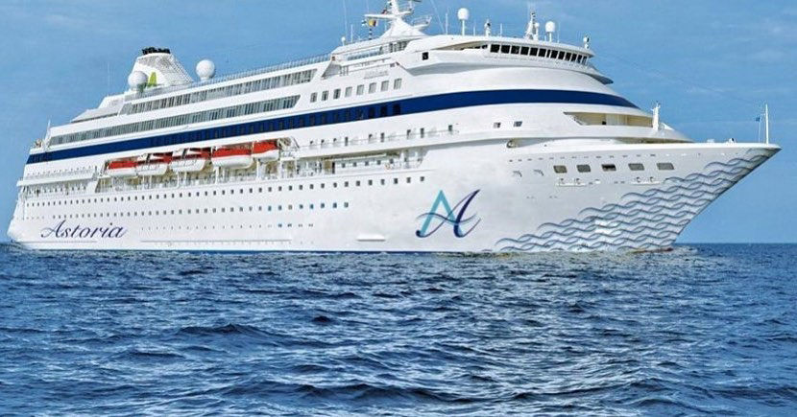 | - Год постройки и реконструкции: 1996/2019/2022  - Скорость: 20 узлов  - Палубы/пассажирские палубы: 11 (из них пассажирских палуб: 9)  - Экипаж: 370 человек (220 кают для экипажа)  - Пассажирская вместимость: 1328 человек max  - Каютный фонд: 593 каюты (royal suite с частной палубой и услугами консьержа -4 каюты , junior suite - 12 кают, каюты с балконами -32, каюты с окном ( mini suites) - 184, каюты с окном -151, каюты без окна - 202.  - Каюты для людей с ограниченными возможностями: доступно 8 ( на 6 и 7 палубах)  О ЛАЙНЕРЕ  Astoria Grande – круизный лайнер, который осуществляет зарубежные морские круизы с выходом из российского порта Сочи по Черному и Средиземному морям. Проект создан настоящими экспертами круизного бизнеса с многолетним успешным опытом работы в индустрии, как в России, так и за рубежом.  РАЗМЕЩЕНИЕ  Для комфортного размещения гостей здесь представлены самые разные категории кают: 4 каюты «Королевский сьют»; 12 кают «Джуниор-сьют с балконом»; 32 каюты с балконом; 343 каюты с окном и 212 кают без окна, а также – каюты для людей с ограниченными возможностями (сопровождающий платит всего 50% от круизного тарифа).  ПИТАНИЕ  - Ресторан Europe – предлагает ассортимент блюд от первоклассной команды поваров широко известной в круизной индустрии компании по управлению отелем на борту круизных лайнеров — Sea Chefs. Кулинарные шедевры Le Buffet’ по принципу все включено, богатый выбор закусок, салатов и главных блюд Европейской и Паназиатской кухни, свежая выпечка, десерты ручной работы, станции мороженого и шоколадного фондю особенно порадуют самых маленьких гостей. Ресторан будет работать по системе «шведский стол» каждый день — на завтрак, обед, снек и ужин.  - Ресторан и бар Riviera – прекрасный ресторан в тропическом стиле, расположенный на корме 9 палубы. Гости в течение всего круиза могут не думать о своем разнообразном и вкусном питании, ведь обслуживание в стиле Le Buffet уже входит в стоимость круиза. Вас ждет всегда свежее ассорти Sea Food, салаты, мясное мезе, хачапури и другие любимые блюда средиземноморской кухни — для пассажиров будут творить лучшие специалисты по кулинарному искусству команды Sea Chefs. Ресторан Riviera вмещает до 360 клиентов с рассадкой для обслуживания по меню (A’La Carte) и имеет открытую террасу с прекрасным видом на море. Уютный бар расположен на открытой палубе и рассчитан на 126 пассажиров, здесь можно попробовать коллекцию коктейлей и напитков, до и после гастрономического путешествия.  - Ресторан Selection – альтернативный и эксклюзивный ресторан A’la Carte. Ресторан имеет огромный выбор изысканных вин, которые наши сомелье будут готовы предложить для роскошного ужина. Меню от команды поваров Sea Chefs разработано специально для гостей Astoria Grande, чтобы получить незабываемые вкусовые впечатления от кулинарного путешествия в страны Чёрного и Средиземного морей. Авторские десерты и знаменитая коллекция напитков digestif из Италии, Франции и Грузии будут достойным завершением великолепного вечера в лучах морского заката.  - Бар Astoria Grande находится на 8 палубе между галереей бутиков и Theater Grande. Удобные мягкие кресла и стеклянные столики, разнообразное меню лучших мировых коктейлей, кофе по-турецки, коллекция итальянского мороженого, свежая выпечка и аппетитные закуски — все это будет представлено в меню бара в дополнение к стандартным опциям по питанию.  - Музыкальный Lambada Bar находится на 9 палубе в центральной части судна на входе в ресторан Riviera. Бар Lambada — лучшее место, чтобы расслабиться после ужина или посещения вечернего шоу в Astoria Grande Theatre, послушать живую музыку или потанцевать.  РАЗВЛЕЧЕНИЯ  Двухэтажный Theater Grande — это не просто шоу лаундж, а полноценный театр со сложным сценическим оборудованием для проведения профессиональных выступлений артистов, музыкантов, танцоров. Театр оборудован по последнему слову техники: лучшие свет и звук, центральный пульт управления, станция DJ, кинопроекторы. Pool Bar расположен у бассейна на открытой палубе. Здесь можно расслабиться на шезлонге и насладиться потрясающими морскими видами, понежиться на солнце или даже поиграть в волейбол. Здесь вам приготовят кофе по-турецки, фирменное итальянское мороженое или любимый коктейль, принесут ледяную кружку настоящего немецкого или чешского пива. Бассейн с подогреваемой морской водой, джакузи, концертная площадка и живая музыка сделают ваш отдых максимально комфортным. Вечером на палубе устраиваются барбекю party и дегустации коктейлей, работают аниматоры и артисты.
Королевский сьют (Роял сьют)  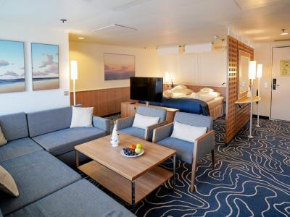 | Королевский отпуск в просторных апартаментах: свой личный дворецкий к вашим услугам во время круиза, изысканные завтраки в ресторане A’la Carte, VIP-места на всю шоу программу в Grande Theatre. Капитанский вид на весь маршрут с частной палубы - вы увидите все красоты морского пейзажа с самого лучшего ракурса.  Расположены на носу 7-й палубы (вид вперед). Площадь кают — 35 кв.м. + 20 кв.м. частная общая палуба на 4 каюты в данной категории. В каюте: одна двуспальная кровать, диван (раскладывается в полноценное спальное место), холодильник, кондиционер, гардероб, телевизор, телефон, фен, сейф, халаты, увлажнитель воздуха, кофемашина, чайник. Ванная комната с ванной и туалетом. Возможно размещение 3-го пассажира на диване.
Джуниор-сьют с балконом  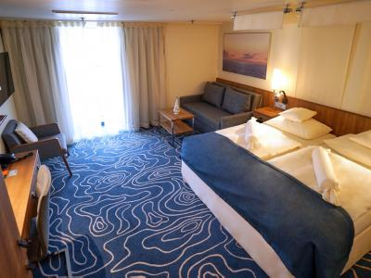 | Свежий бриз 24 часа. Завтраки de’lux в ресторане A’la Carte. VIP-места в Grand Theatre и ресторане A’la Carte. Комфортное личное пространство для каждого. Как же невероятно будет в этой каюте встречать рассвет и закат, делиться впечатлениями от насыщенного дня с близкими после экскурсий или наслаждаться морским пейзажем, когда день в море... Мммм, море... море...  Расположены на носу на 7 палубе.Площадь кают - 24 кв.м. + 6 кв.м. балкон В каюте: балкон, одна двуспальная кровать, диван, холодильник, кондиционер, гардероб, телевизор, телефон, фен, сейф, халаты, увлажнитель воздуха, кофемашина, чайник. Ванная комната с ванной и туалетом. Возможно размещение 3го пассажира на диване.
Каюта с балконом  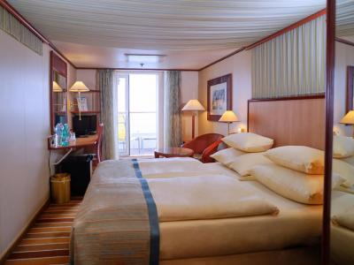 | Вы здесь только вдвоем... Влюбленные в друг друга, своих детей или лучшие друзья-подруги? Проснуться и улыбнуться себе и новому дню, открыть балкон и подышать этим чистым, морским, соленым воздухом...  Расположены на 7 палубе. Площадь кают — 17 кв.м. + балкон 3 кв.м. В каюте: балкон, одна двуспальная кровать, холодильник, кондиционер, гардероб, телевизор, телефон, фен, сейф, халаты, увлажнитель воздуха. Просторная ванная комната. В каюте может располагаться только два пассажира.
Каюта с окном  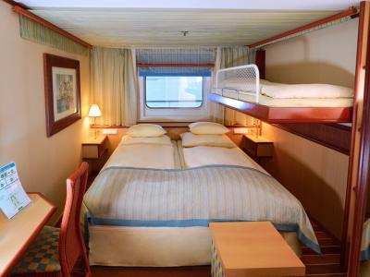 | Радость каждого утра и вечера обеспечена новыми морскими пейзажами, которые подарят мир в сердце, спокойствие на душе и силы на новый день, наполненный незабываемыми впечатлениями!  Расположены на 4 и 5 палубах. Площадь кают — от 13,1 до 16,8 кв.м. В каюте: панорамное окно или иллюминатор, две односпальные кровати или одна двуспальная, кондиционер, гардероб, телевизор, телефон, фен, сейф, халаты, увлажнитель воздуха. Ванная комната с душем и туалетом. Возможно размещение 3-го и 4-го пассажиров на верхней откидной полке-пульмане. (неоктрывающиеся полноценные окна или круглые окна-иллюминаторы)
Каюта для людей с ограниченными возможностями  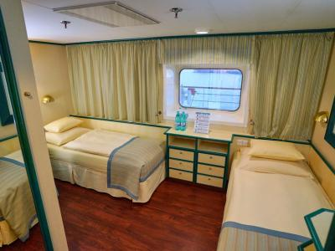 | Безграничные возможности для открытия новых маршрутов и инсайтов во время круизного путешествия! Расположены в середине в середине на 6 и 7 палубах ( специальный заезд на палубу). Каюты расположены для удобства в перемещении рядом с лифтовой зоной. Площадь кают - 13,8 км.м.  В каюте: окно с загороженным видом, две односпальные кровати, кондиционер, гардероб, телевизор, телефон, фен, сейф, халаты, увлажнитель воздуха. Ванная комната с душем и туалетом, соответствует международным стандартом перевозки пассажиров с ограниченными возможностями. В каюте может располагаться только два пассажира. -50% от круизного тарифа всем сопровождающим.
Каюта с окном (вид загорожен)  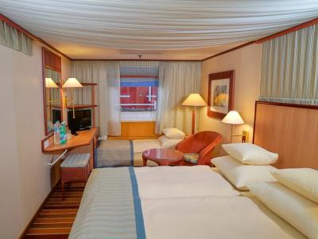 | А что нам надо? Да, просто свет в оконце! Идеальное решение для активной семьи: все, что нужно для комфортного и практичного отдыха в каюте и полноценного использования всех возможностей круизного лайнера.  Расположены на 6 и 7 палубах. Площадь кают — от 13,1 до 16,8 кв.м. В каюте: окно с загороженным видом, две односпальные кровати или одна двуспальная, кондиционер, гардероб, телевизор, телефон, фен, сейф, халаты, увлажнитель воздуха. Ванная комната с душем и туалетом. Возможно размещение 3-го и 4-го пассажиров на верхней откидной полке-пульмане.
Каюта без окна  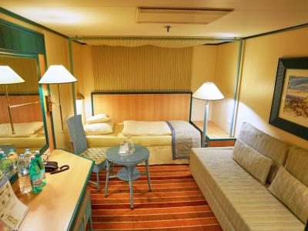 | Отличный выбор настоящих любителей морских приключений (True-Sailors).Уютная каюта для тех, кому комфортно везде — точнее там, где вы — там и комфорт! Открытия и путешествия, исследования мира и себя — ваш стиль жизни!  Расположены на 4, 5, 6 и 7 палубах. Площадь кают — 13,7 кв.м. В каюте на ваш выбор: две односпальные кровати или одна двуспальная, кондиционер, гардероб, телевизор, телефон, фен, сейф, халаты, увлажнитель воздуха. Ванная комната с душем и туалетом. Возможно размещение 3-го пассажира на верхней откидной полке-пульмане.

